МИНИСТЕРСТВО НАУКИ И ВЫСШЕГО ОБРАЗОВАНИЯ РОССИЙСКОЙ ФЕДЕРАЦИИ
Федеральное государственное автономное образовательное учреждение высшего образования
Санкт-Петербургский национальный исследовательский университет ИТМО
Мегафакультет трансляционных информационных технологий
Факультет информационных технологий и программирования
Практическая работа №5. Маршрутизация в IP сетях
По дисциплине «Телекоммуникационные системы и технологии»

Выполнил:
студент группы №М3306
Тимофеев Вячеслав
Проверил:

Самигуллин

Санкт-Петербург
2025
Цель работы: получить представление о работе IP маршрутизатора; получить опыт в составлении таблиц маршрутизации и работе протоколов внутренней и внешней маршрутизации.

Схема модели:
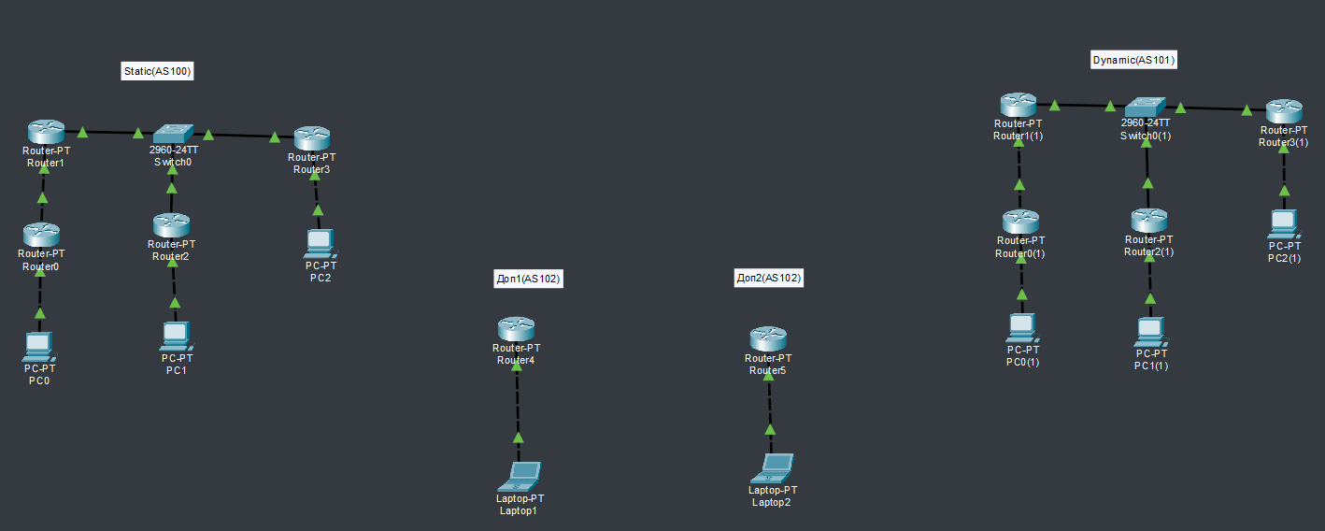

Настраиваем маршрутизаторы
Router0
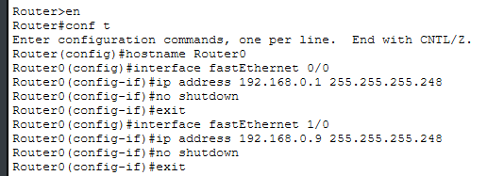

Router1
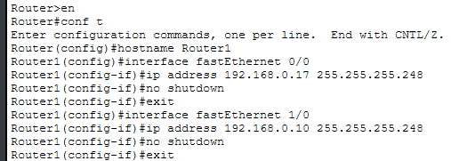
Router2
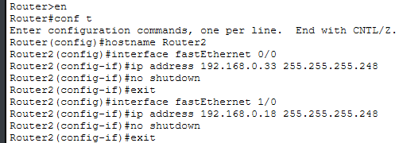
Router3
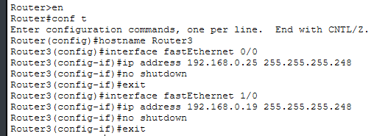

Настраиваем компьютеры:
PC0
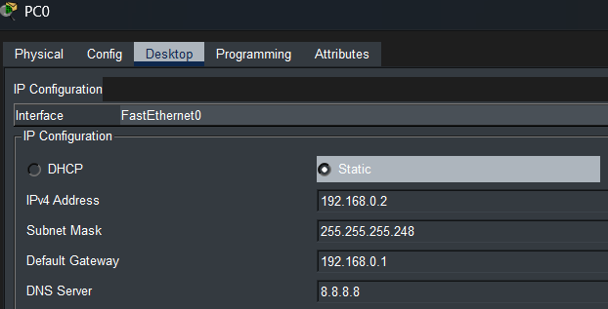

PC1
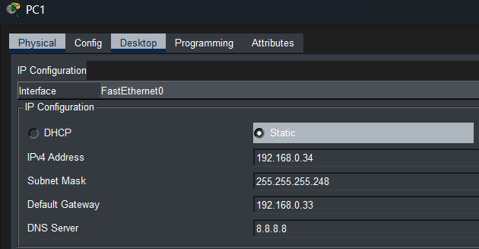

PC2
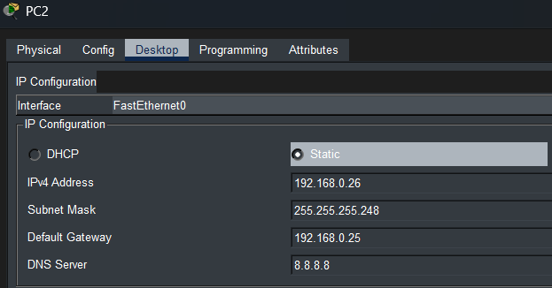

Проверяем пинг ближайших соседей:
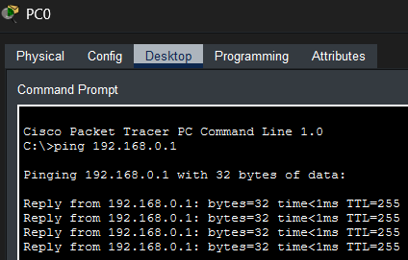
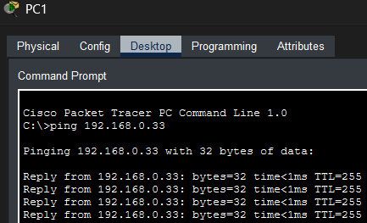
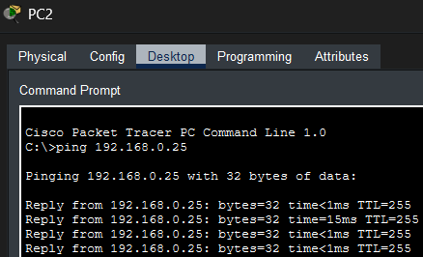

Часть2
Настройка статических маршрутов
Router0
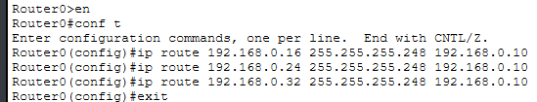
Route1
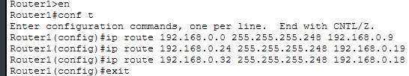
Route2
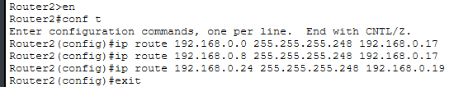
Route3
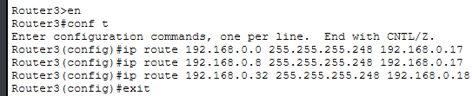

Проверка маршрутизации:
Router0
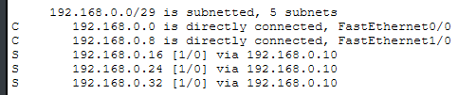
Router1
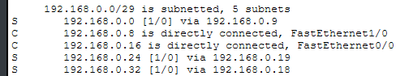
Router2
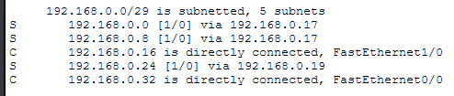
Router3
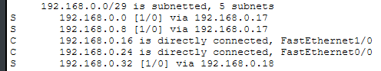
Пропингуем PC:
PC0->PC2
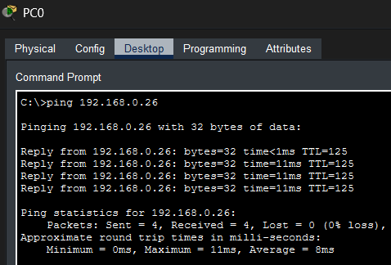
PC1->PC0
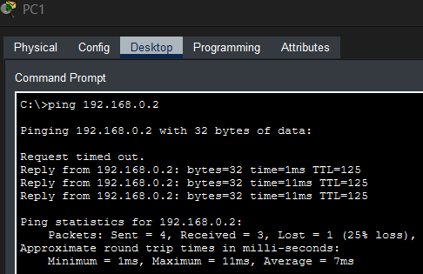
2.3 Таблицы маршрутизации
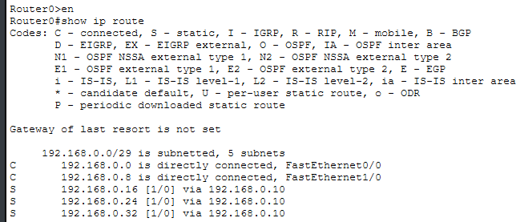
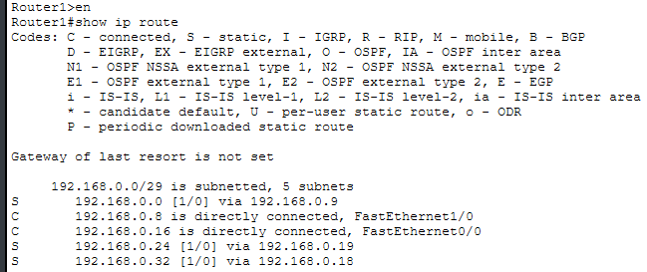
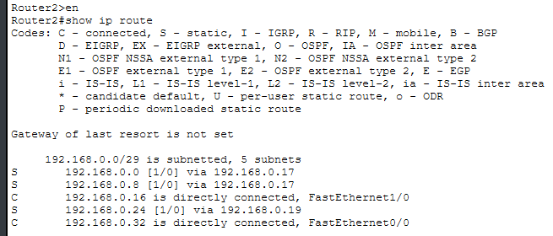
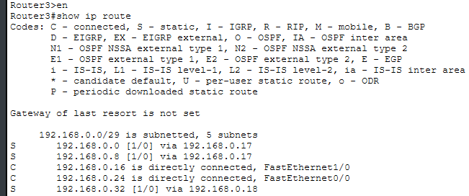

Часть 3
Router0(1)
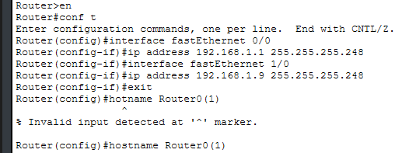
Router1(1)
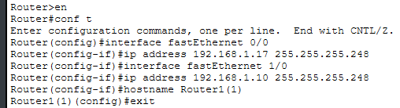r
Router2(1)
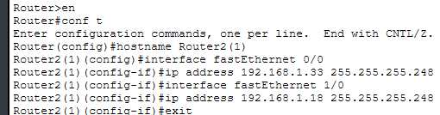
Router3(1)
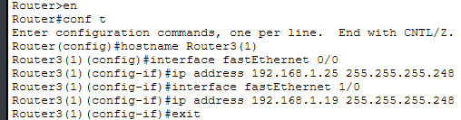
Настраиваем компьютеры новой сети:
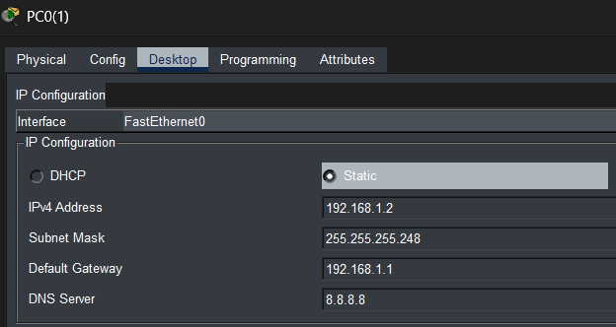
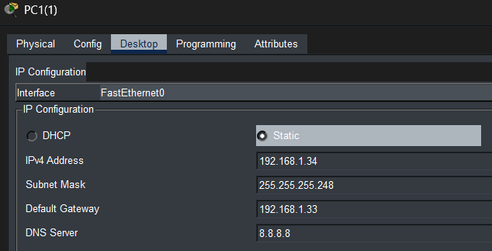
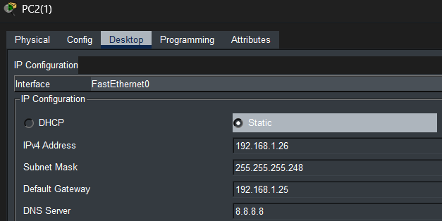

На каждом маршрутизаторе второй сети удаляем статические маршруты (IP-адреса с буквой S в выводе команды show ip route), чтобы остались только подключенные (буква C):
Пример для Route0(1)
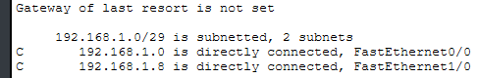
Настройка RIP v2 и проверка работы:

Router0(1)
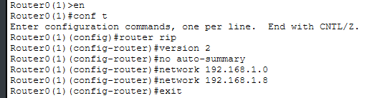
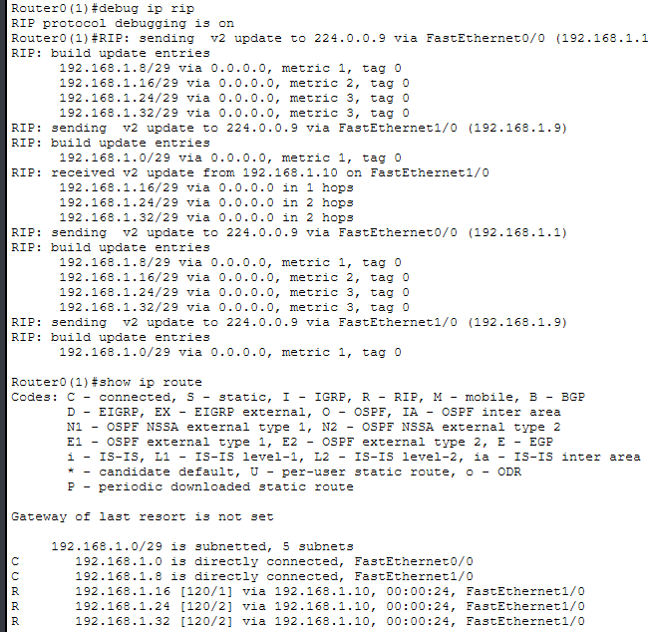
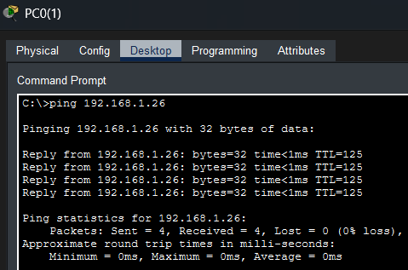

Router1(1)
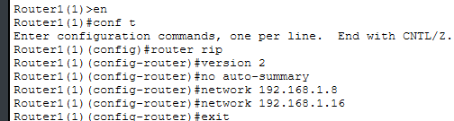
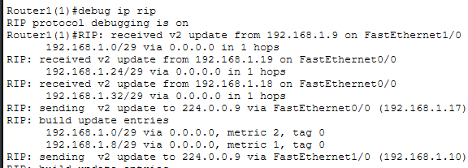
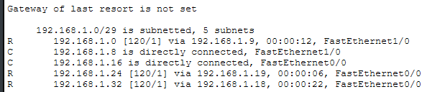

Route2(1)
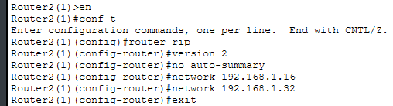
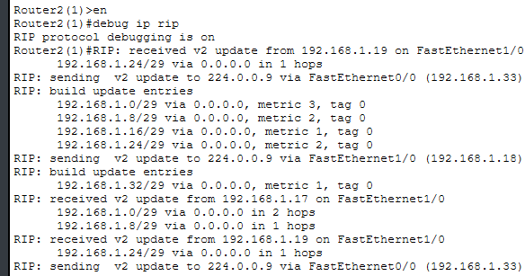
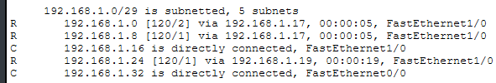

Route3(1)
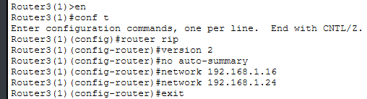
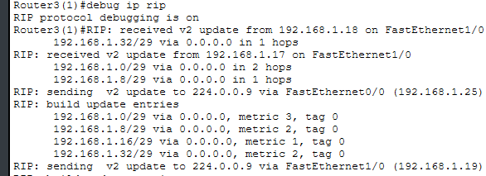
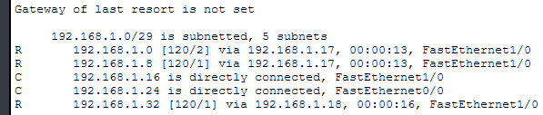

Часть 4
4.1(а) Добавили маршрутизатор Router4 и подключили к нему Laptop1
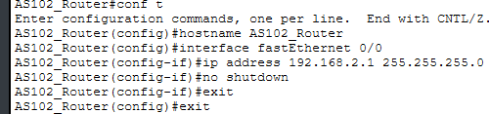
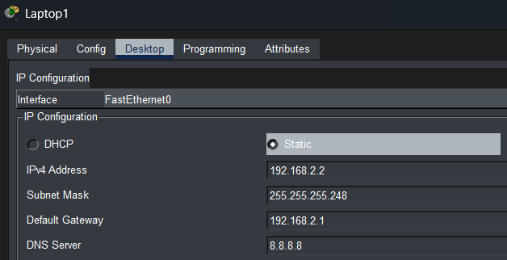

4.1(б) Добавили маршрутизатор Router5 и подключили к нему Laptop2
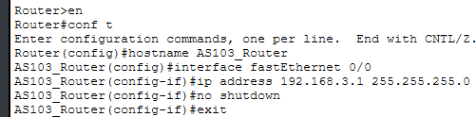
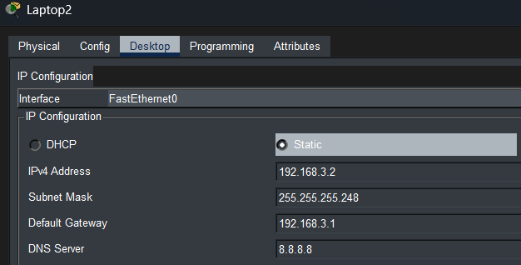

Часть 5
5.1 Соединяем автономные системы
Статическая маршрутизация (AS100)
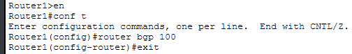
Динамическая маршрутизация (AS101)
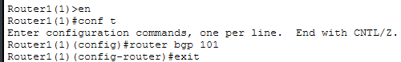
Дополнительная сеть (AS102)
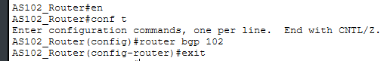
Дополнительная сеть (AS103)
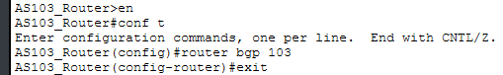

5.2 Настройка между AS интерфейсов (AS100)
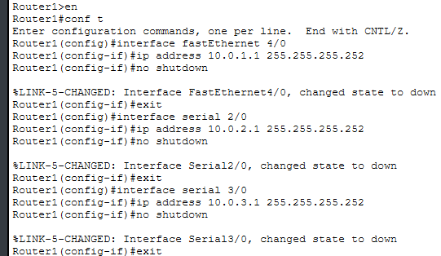

5.3 Настройка BGP
(AS100)
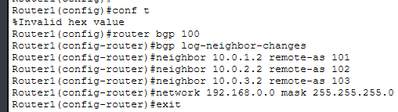
(AS101)
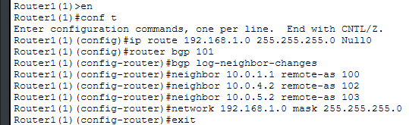
(AS102)
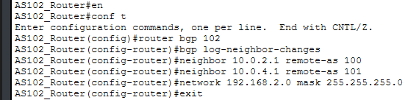
(AS103)
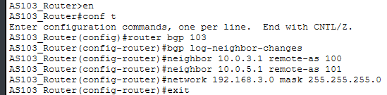

5.4 Проверка BGP
(AS100)
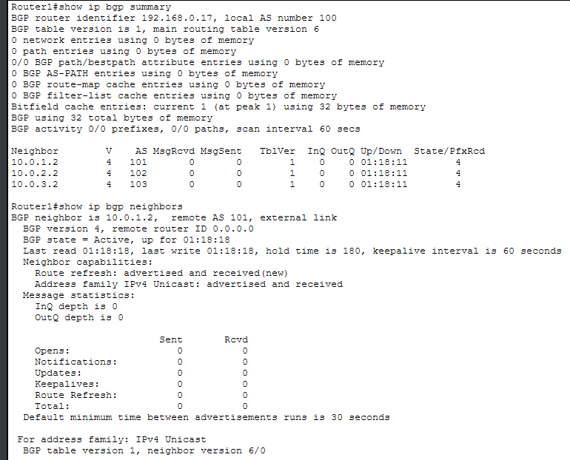
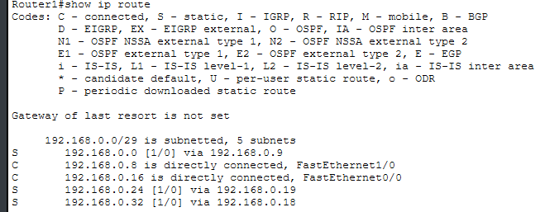

(AS101)
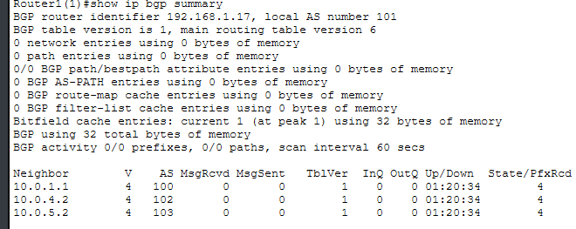
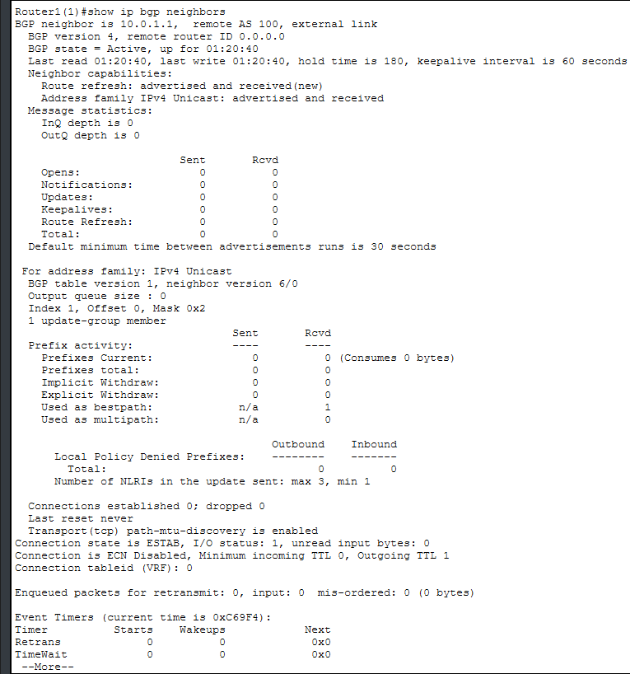
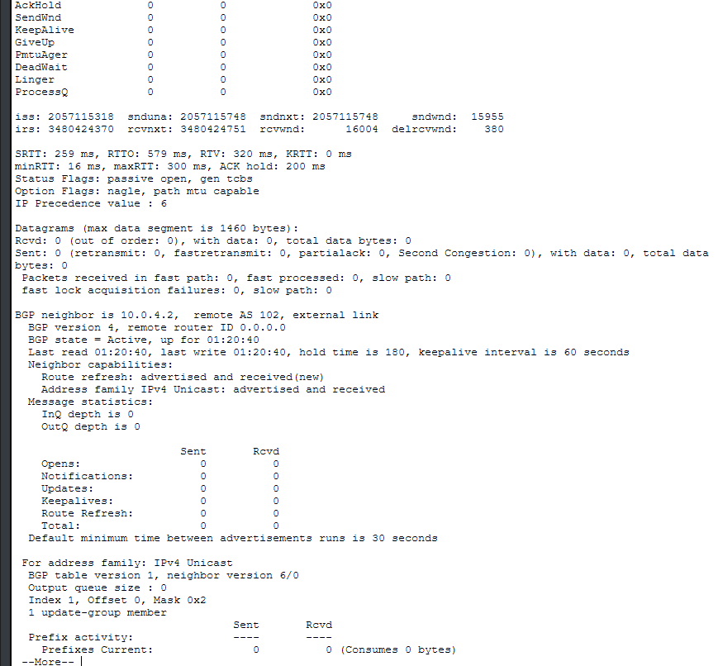
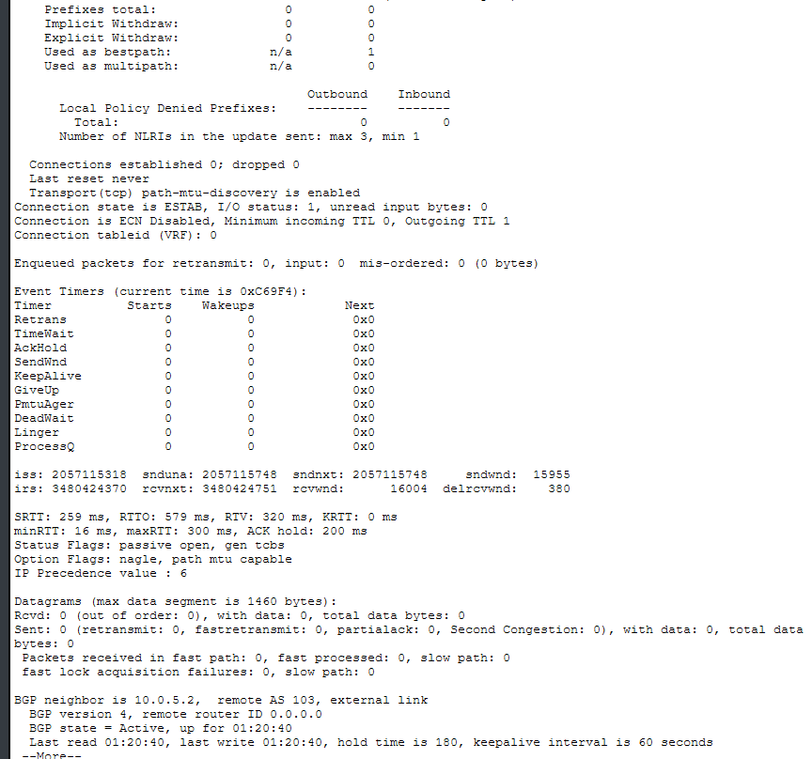
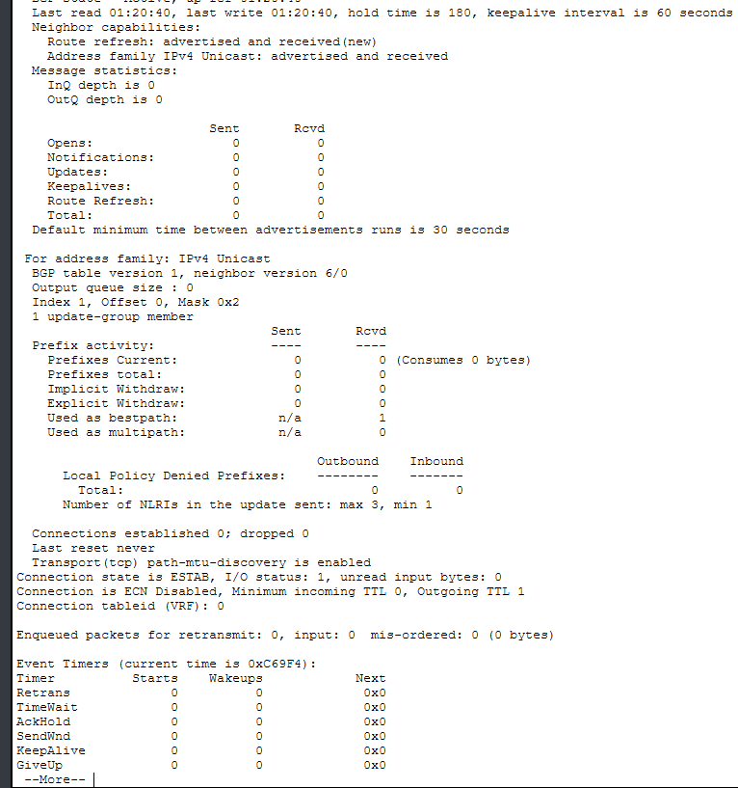
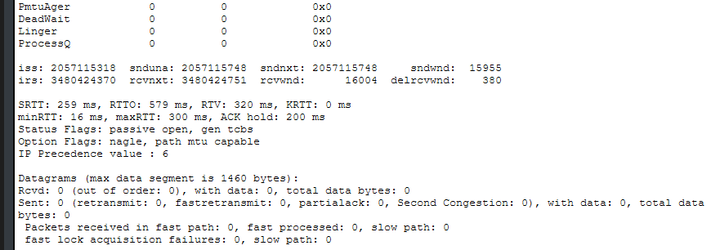

(AS102)
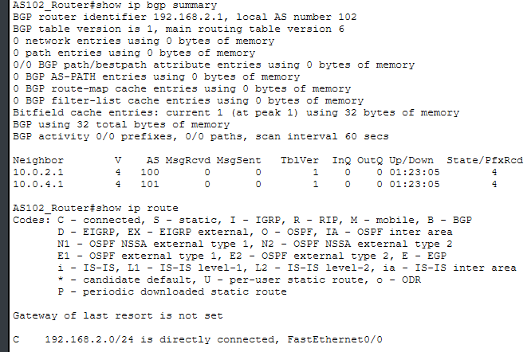

(AS103)
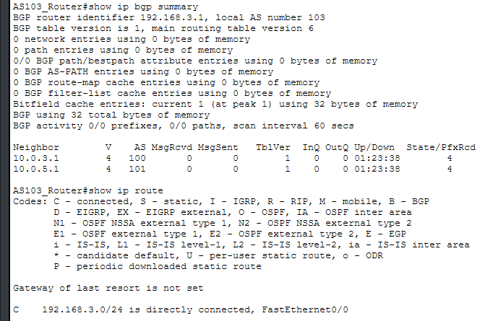

5.6-5.7 Настройка маршрута по умолчанию
(AS100) для Router0, Router2, Router3:
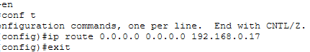
(AS101) Router1:
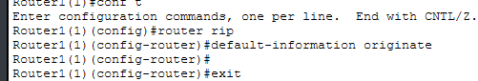

5.8 Трассировка маршрута
(AS100) PC0 -> AS103
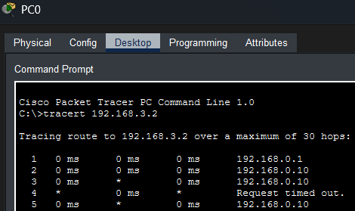
(AS102) Laptop1 -> AS100

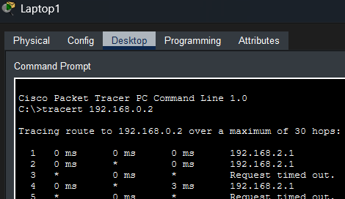

Вопросы и задания:
1. Поясните результаты, полученные в Части 5, п.8.
При трассировке с PC0 (AS100) до сети AS103 пакеты доходят только до Router1 (192.168.0.10), после чего происходит таймаут. Аналогично, трассировка из AS102 в AS100 прерывается на третьем хопе. Получили неполную маршрутизацию между автономными системами.
2. Как, имея доступ к консоли маршрутизатора узнать, что проходят обновления информации bgp?
Для отслеживания обновлений BGP используются команды:
- show ip bgp summary - статус сессий и счетчики обновлений
- show ip bgp neighbors - детальная информация о пирах
- debug ip bgp updates - просмотр обновлений в реальном времени
- show ip route bgp - просмотр полученных через BGP маршрутов

3. Какие различия в настройке и работе протоколов bgp и rip вы отметили по ходу
выполнения работы?
- BGP - внешний протокол (EGP), работает между AS, использует атрибуты пути, ручная настройка пирингов, TCP-порт 179
- RIP - внутренний протокол (IGP), работает внутри AS, использует хоп-счет, автоматическое соседство, UDP-порт 520
- BGP - векторно-путевой, сохраняет полные пути
- RIP - дистанционно-векторный, хранит только метрики

Понятийный минимум:
1. IP сеть - Логическая группировка устройств с общим префиксом IP-адресов, обеспечивающая коммуникацию в рамках заданного адресного пространства.
2. Маршрут - Путь следования пакета от источника к получателю, определяемый на основе таблицы маршрутизации.
3. Метрика - Числовой показатель стоимости маршрута, используемый для выбора оптимального пути при наличии альтернатив.
4. Таблица маршрутизации - База данных в маршрутизаторе, содержащая информацию о доступных сетях, интерфейсах и метриках для принятия решений о пересылке пакетов.
5. Default Gateway - Маршрутизатор, используемый устройством для отправки трафика в сети, для которых нет явного маршрута.
6. Порядок поиска маршрута по таблице маршрутизации - Поиск выполняется от наиболее специфичного к наименее специфичному: host → subnet → network → supernet → default route.
7. RIP, принципы распространения маршрутной информации - Дистанционно-векторный протокол, рассылает полные таблицы маршрутизации каждые 30 секунд, использует хоп-счет как метрику (максимум 15 хопов).
8. BGP, принцип распространения маршрутной информации - Векторно-путевой протокол внешней маршрутизации, устанавливает TCP-сессии между пирами, обменивается инкрементальными обновлениями, использует сложные атрибуты пути.
9. BGP пир - Установленная TCP-сессия между BGP-маршрутизаторами разных автономных систем для обмена маршрутной информацией.
10. BGP анонс сети - Процесс объявления маршрутов через BGP, при котором маршрутизатор сообщает своим пирам о доступности определенных IP-сетей.

